**广西荣和集团ERP——供应商新外网平台荣和采购招投标管理新系统-供应商注册操作指引2020.11.10**

目录

1、账号注册 2

2、企业档案维护 6

3、员工账号管理 7

3.1员工账号添加 7

3.2权限移交 8

## 1、账号注册

（1）供应商使用IE浏览器，输入（http://zc.ronghe.com.cn:8200/），进入荣和新供应商应用系统，①点击注册流程②下载附件《附件2、荣和采购招投标管理新系统-供应商注册操作指引2020.11.10》

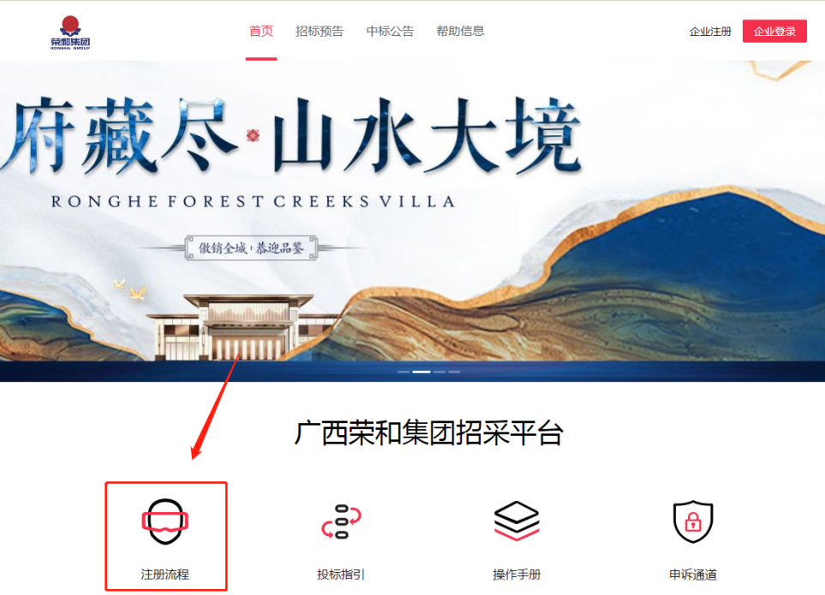

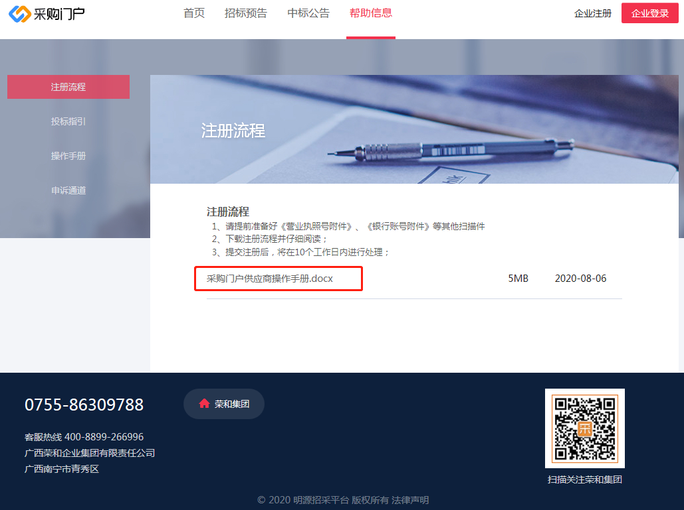

温馨提醒：由于同时期供应商注册密集，电话询问报名/注册影响效率，为加快报名/注册速度及准确操作，请注册前请在首页【注册流程】点击仔细阅读报名/注册操作指引后，根据操作指引进行相关操作，谢谢。

（2）进入首页，点击【企业注册】；

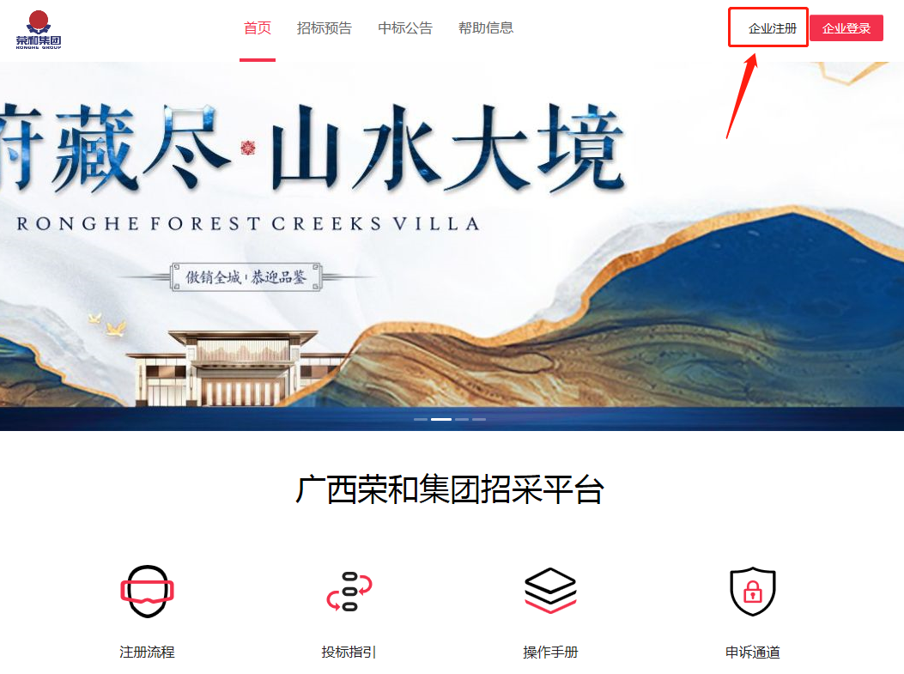

（3）创建企业账号，填写公司名称、社会信用代码，并填写手机号，获取验证码，输入登录密码等信息，点击【注册并提交】；

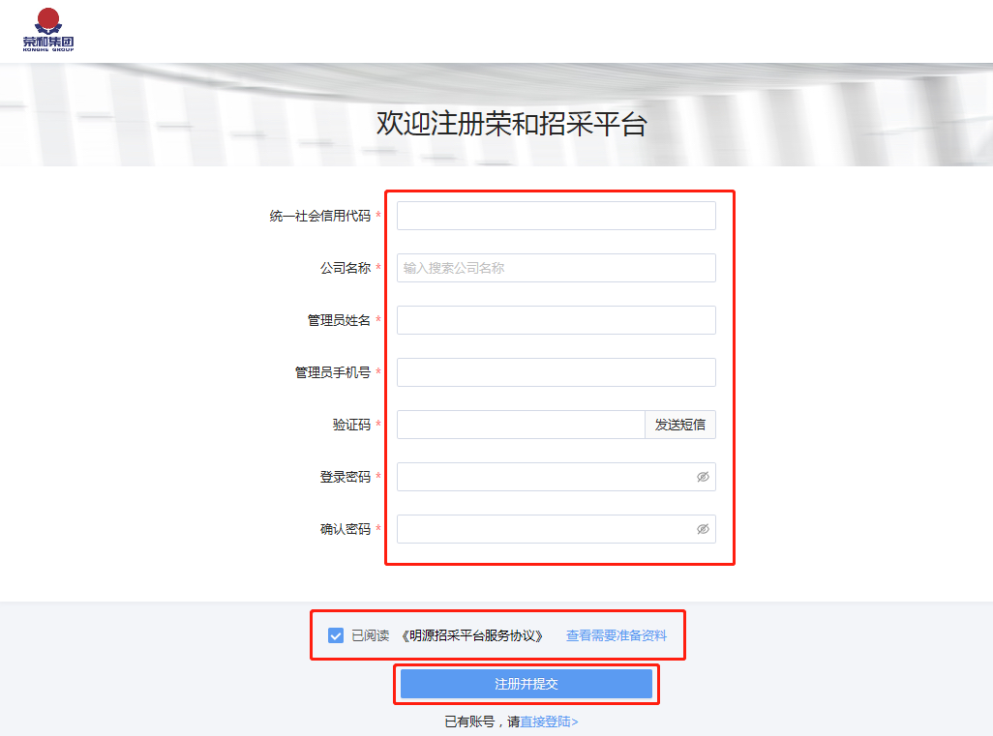

（4）提示注册成功，点击【进入管理平台】；

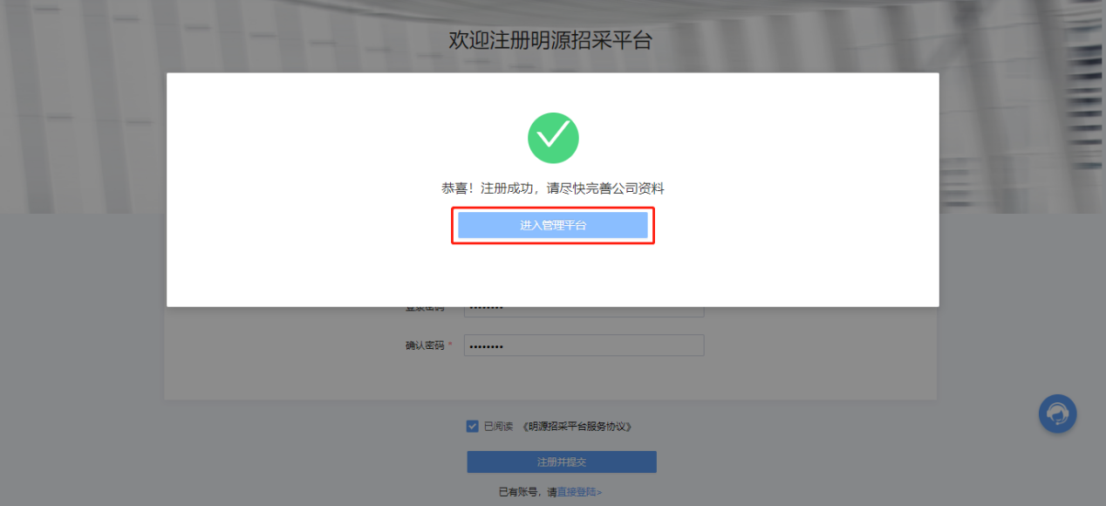

（5）填写企业的基本资料信息，所有*号标注的均为必填项，**（此处根据客户具体情况自行变更）**填写完成后，点击【保存】【提交审核】；

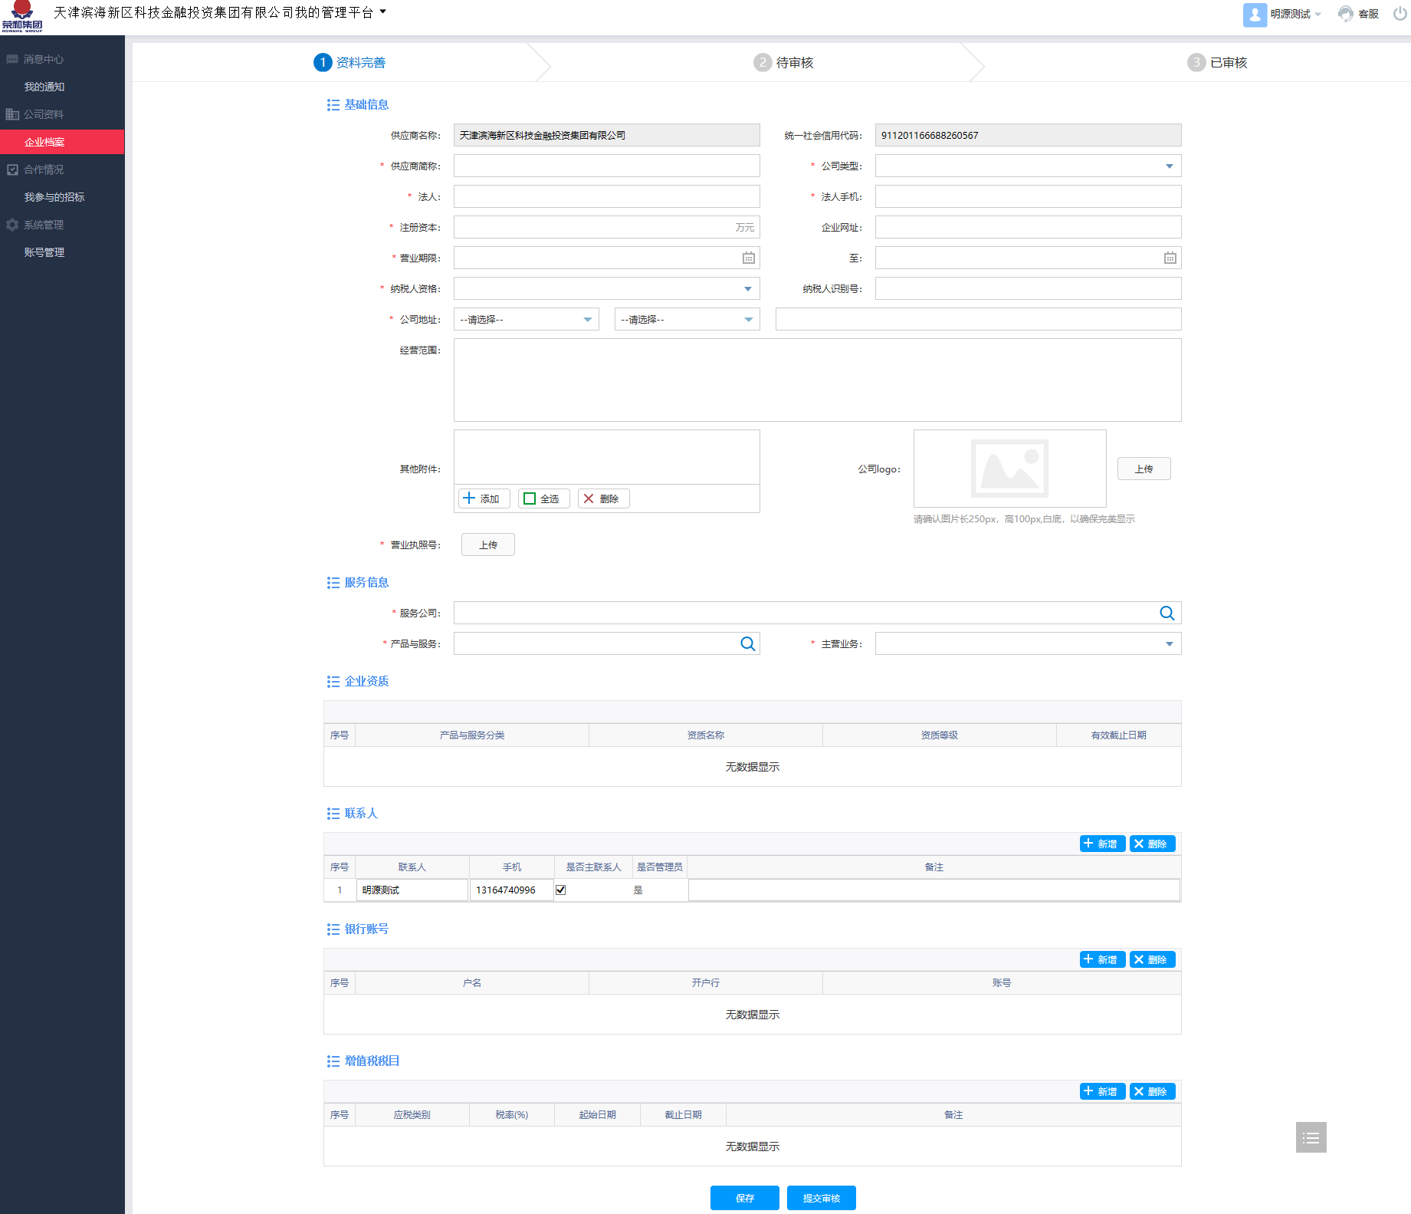

**（1）**填写对应公司的相关信息，**图中带“＊”的为必填内容**；

**（2）**在“**【其他附件】**点击**“添加”**上传以下附件资料（**所有上传的文件均需按照文件名称命名**）：

**①银行开户许可证；（2019年后该证取消，上传基本账户信息即可）**

**②资质证书（仅施工企业或相关行业规定须具备相应资质方能承接业务的单位提供）；**

**③ 安全生产许可证（仅施工企业或按须具备安全生产许可证方能承接业务的的单位供）；**



**④供方信息记录表（盖章PDF格式及可编辑word版各一份）。**



**⑤业绩列表（格式按我司要求）及对应合同扫描件（pdf格式）。**

**（3）**在【企业档案】→【联系人信息】内**增加补充投标业务部门负责人及执行董事长/总经理的联系方式。**

**（4）**在【企业档案】→【银行账号】及【增值税税目】内**填写基本账户信息及税目信息。**将本单位的相关信息完善后，点击“提交审核”审核时间需3-7天，如有填写错误或信息缺失等情况我司将会与贵司联系，审核状态不影响我司内网对供应商的查找。

（6）资料提交成功，可查看到已提交的资料；

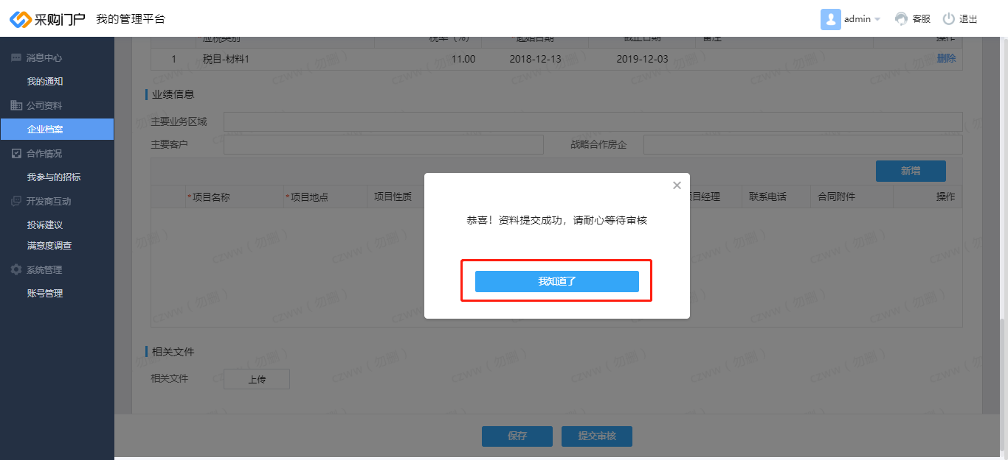

（7）资料审核通过，跳转至已审核界面，日常进行【资料更新】，更新资料后需提交审核，待开发商审核资料更新是否通过；

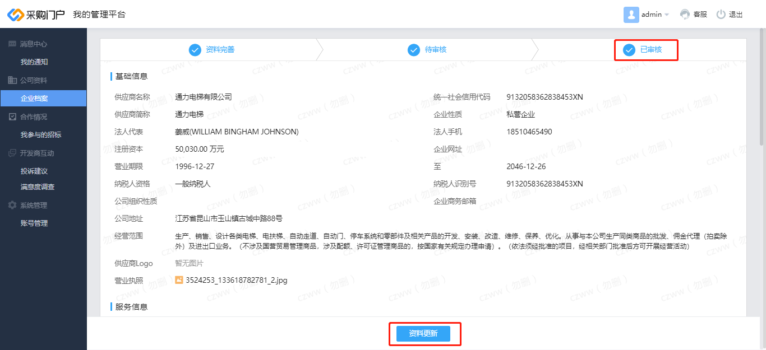

## 2、企业档案维护

（1）当开发商审核通过后，【我的通知】中显示资料已被审核通过，企业档案中企业档案的状态变为已审核；

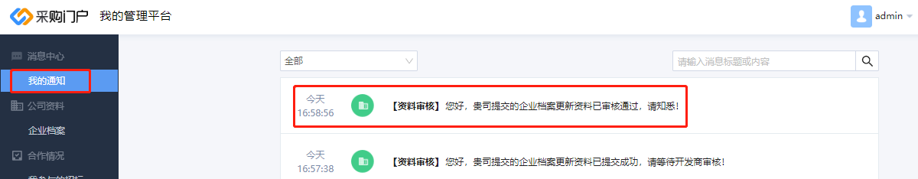

（2）当供应商的资料后续有变更时，可进入企业档案中进行编辑并提交即可。



1. 待开发商审核资料更新是否通过，更新资料审核通过，会在我的通知内收到通知；



## 3、员工账号管理

### 3.1员工账号添加

**添加方式：**由公司管理员统一添加

公司管理员点击【企业档案】-【资料更新】-【联系人】，填写需要添加的员工账号信息，保存即可。

注：初始密码为CZ+该手机号后六位，将以短信的形式发送给对方。

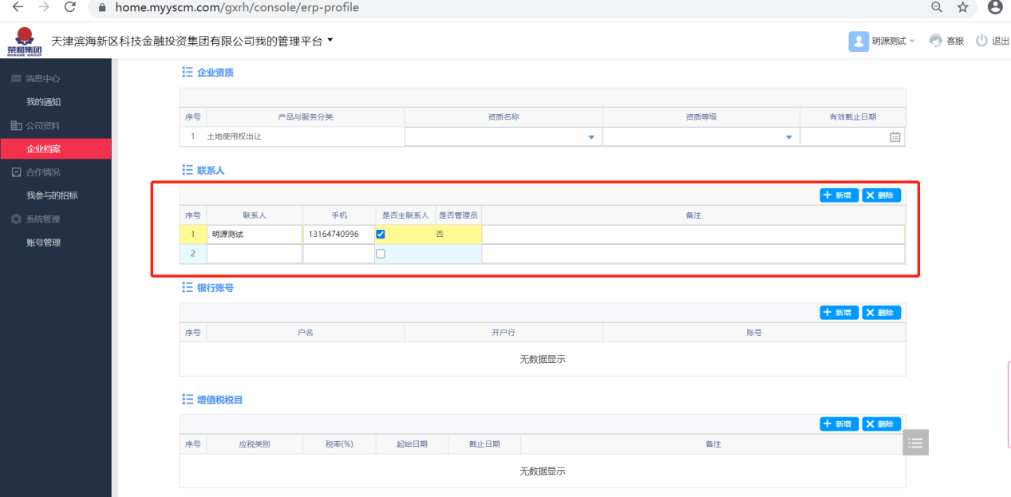

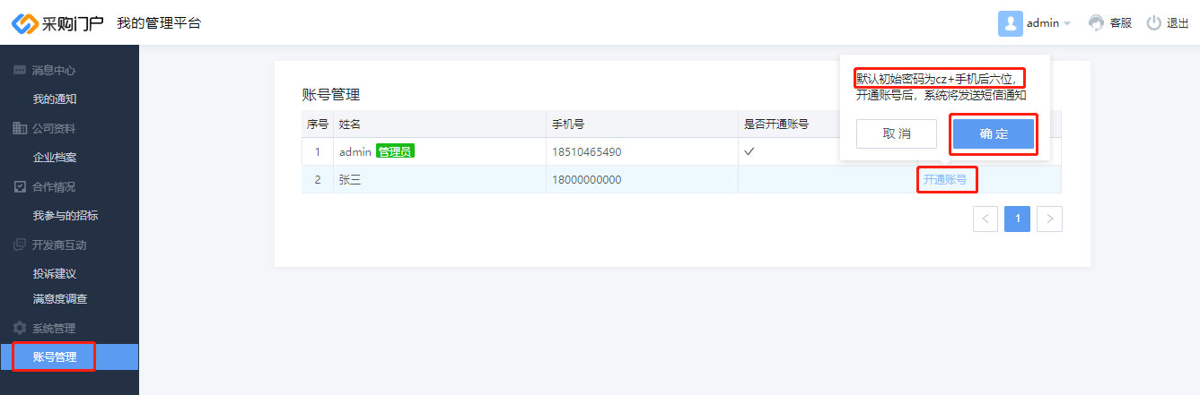

### 3.2权限移交

由于公司员工离职等原因，需要将公司管理员的账号权限移交给公司其他员工，则需先登录公司管理员的账号，点击【账号管理】，选择移交人，点击【设为管理员】，就此完成管理权限移交。

